**Laporan Pratikum Pemograman WEB Pratikum 6 PHP**

Disusun untuk memenuhi tugas mata kuliah Pemrograman Web yang diampu Bapak Dr. Eng. Agussalim, M.T.



**OLEH :**

**Nama : Achmad Yusuf Al Ma’ruf**

**NPM : 20082010148**

**Paralel : D**

**PROGRAM STUDI SISTEM INFOMRASI**

**FAKULTAS ILMU KOMPUTER**

**UNIVERSITAS PEMBANGUNAN NASIONAL “VETERAN”**

**JAWA TIMUR**

**2022**

# **Tujuan Pratikum :**

* Memahami konsep PHP
* Mampu membuat script PHP secara sederhana
* Mampu mebuat halaman web dengan menggunakan script HTML dan PHP
* Memahami langkah langkah mengkoneksikan PHP dengan MySQl

# **Teori Dasar :**

* Hypertext Markup Languange (HTML) adalah sebuah Bahasa markup yang digunakan untuk dasar membuat sebuah halaman web, menampilkan informasi di dalam sebuah penjelajah web yang ditulis mengunakan format ASCII untuk dapat menampilkan tampilan wujud yang terintegraasi
* Proprocessor Hypertext (PHP) merupakan Bahasa scripting yang menyatu dengan HTML dan dijalan pada server side, yang berarti semua sintaks yang diberikan akan sepenuhnya dijalankan pada server sedangkan yang dikirimkan ke browser hanya hasilnya saja berupa HTML.
* Menampilkan text pada PHP

Untuk menampilkan text pada PHP bisa menggunakan echo”ttulis text ada disini”;

* Membuat variable pada PHP

Untuk membuat cvariable pada php diawali dengan tanda $ dimana terdapat beberapa aturan diantaranya :

1. Karakter pertama tidak boleh berupa angka (harus menggunakan huruf atau garis bawah)
2. Tidak mengandung spasi
3. Pemakaian huruf besar dan kecil dibedakan

* **$_POST** berfungsi untuk mengambil nilai variable karena pengaruh method = post pada suatu form
* **Redirect Halaman**  merupakan bentuk pengalihan halaman ke halaman lain.
* **Connect PHP()**

Merupakan sebuah fungsi untuk mengoneksikan ke database dimana terdapat host sebagai spesifikasi nama host atau ip address. Username merupakan usssername pada mySql username. Password merupakan password yang sesuai dengan mySql Username dan dbname merupakan nama database yang akan di akses.

Berikut merupakan contoh sc untuk mengkoneksikan db

<?php

$con = mysqli_connect("localhost","my_user","my_password","my_db");

// Check connection

if (mysqli_connect_errno()) {

echo "Failed to connect to MySQL: " . mysqli_connect_error();

exit();

}

?>

# **Tools dan Software :**

Tools dan software yang digunakan pada kegiatan pratikum kali ini diantaranya :

* Visual Studio Code
* Laptop
* Chrome Browser
* Internet
* Github
* XAMPP

# **Langkah Kerja :**

1. Mempersiapkan laptop yang telah terinstal *Visual Code*
2. Install XAMPP
3. Membuka visual code
4. Membaca dan mengcoding sesuai intruksi di modul
5. Menyalakan APACHE dan MYSQL pada apk XAMPP
6. Masuk ke localhost file yang akan dibuat

# **Link Github :**

https://github.com/yusufmaruf/PEMWEBWEEK7.git

**TUGAS**

**1. Membuat database buku_tamu dengan ketentuan sesuai dengan table di modul**

Screenshoot Source code:

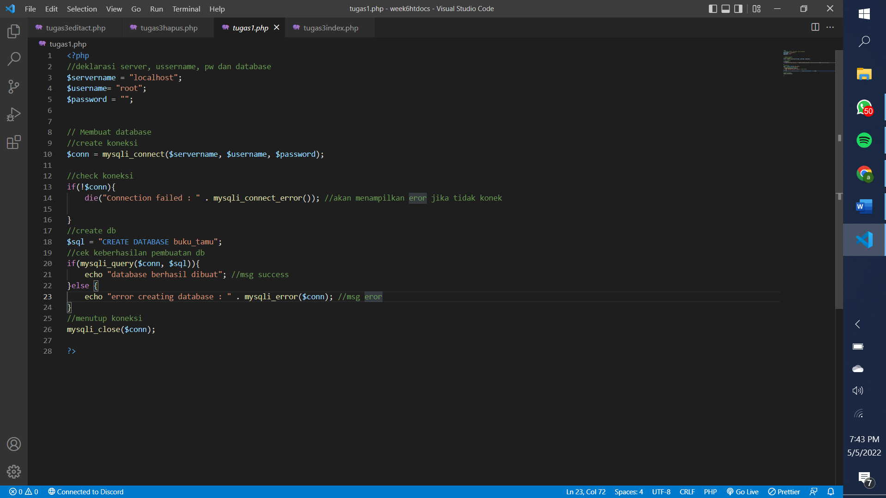

Tampilan Browser :

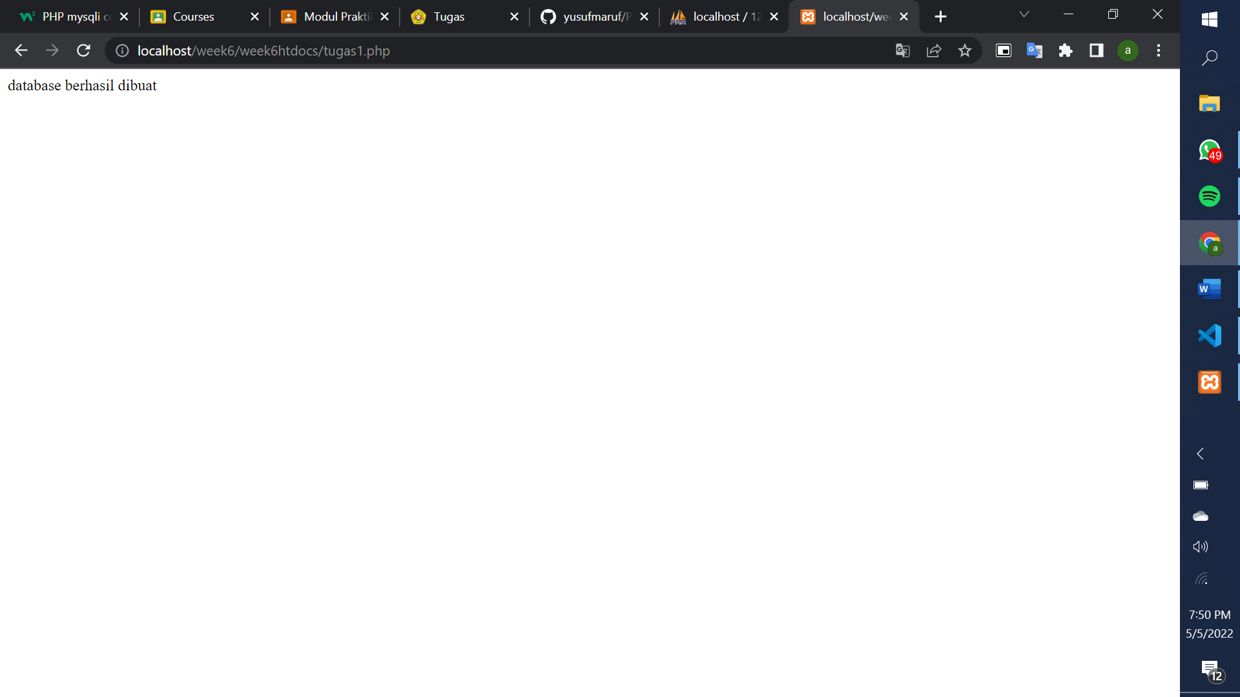

Analisis :

Fungsi mysqli_connect merupakan fungsi untuk mengkoneksikan php ke database dimana terdapat beberapa parameter diantaranya servername, username dan password

**2. membuat database yang berisi data data pegawai beserta relasi relasinya**

1. pertama kita buat file untuk mengkonekiskan file ke database dimana file tersebut akan di include ke file file berikutnya

screenshoot :

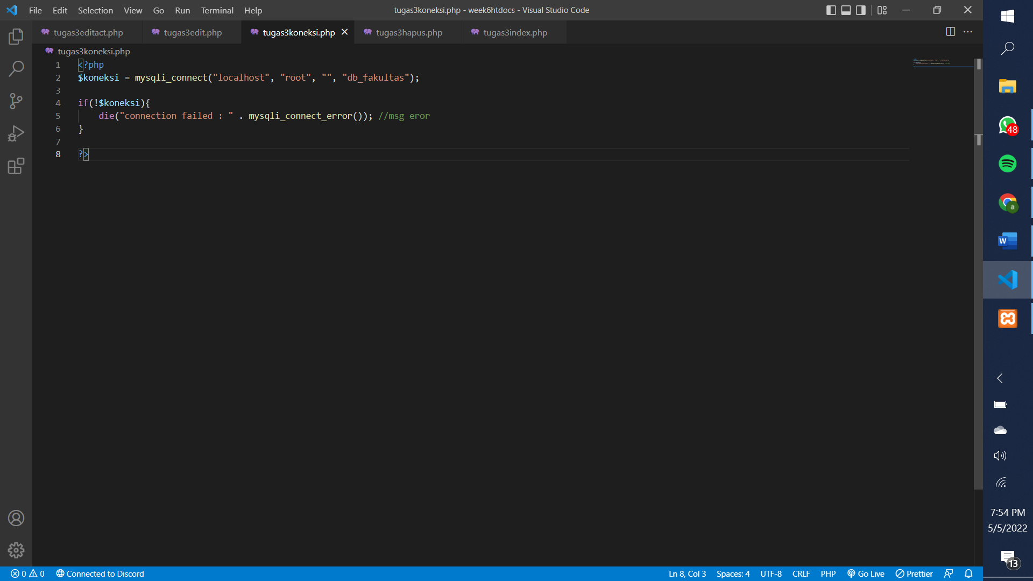

1. Setelah itu kita membuat database db_pegawai

scrrenshot source code :

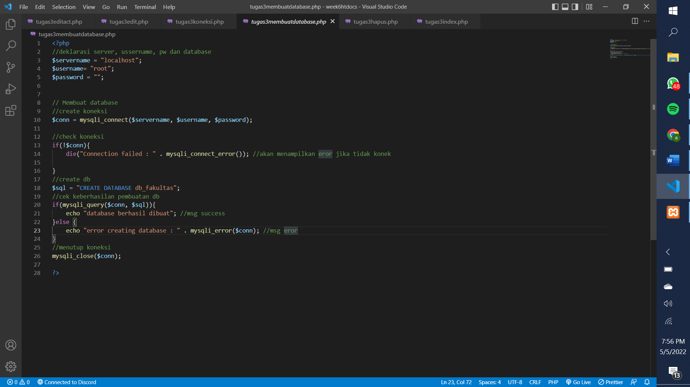

Source code tampilan :

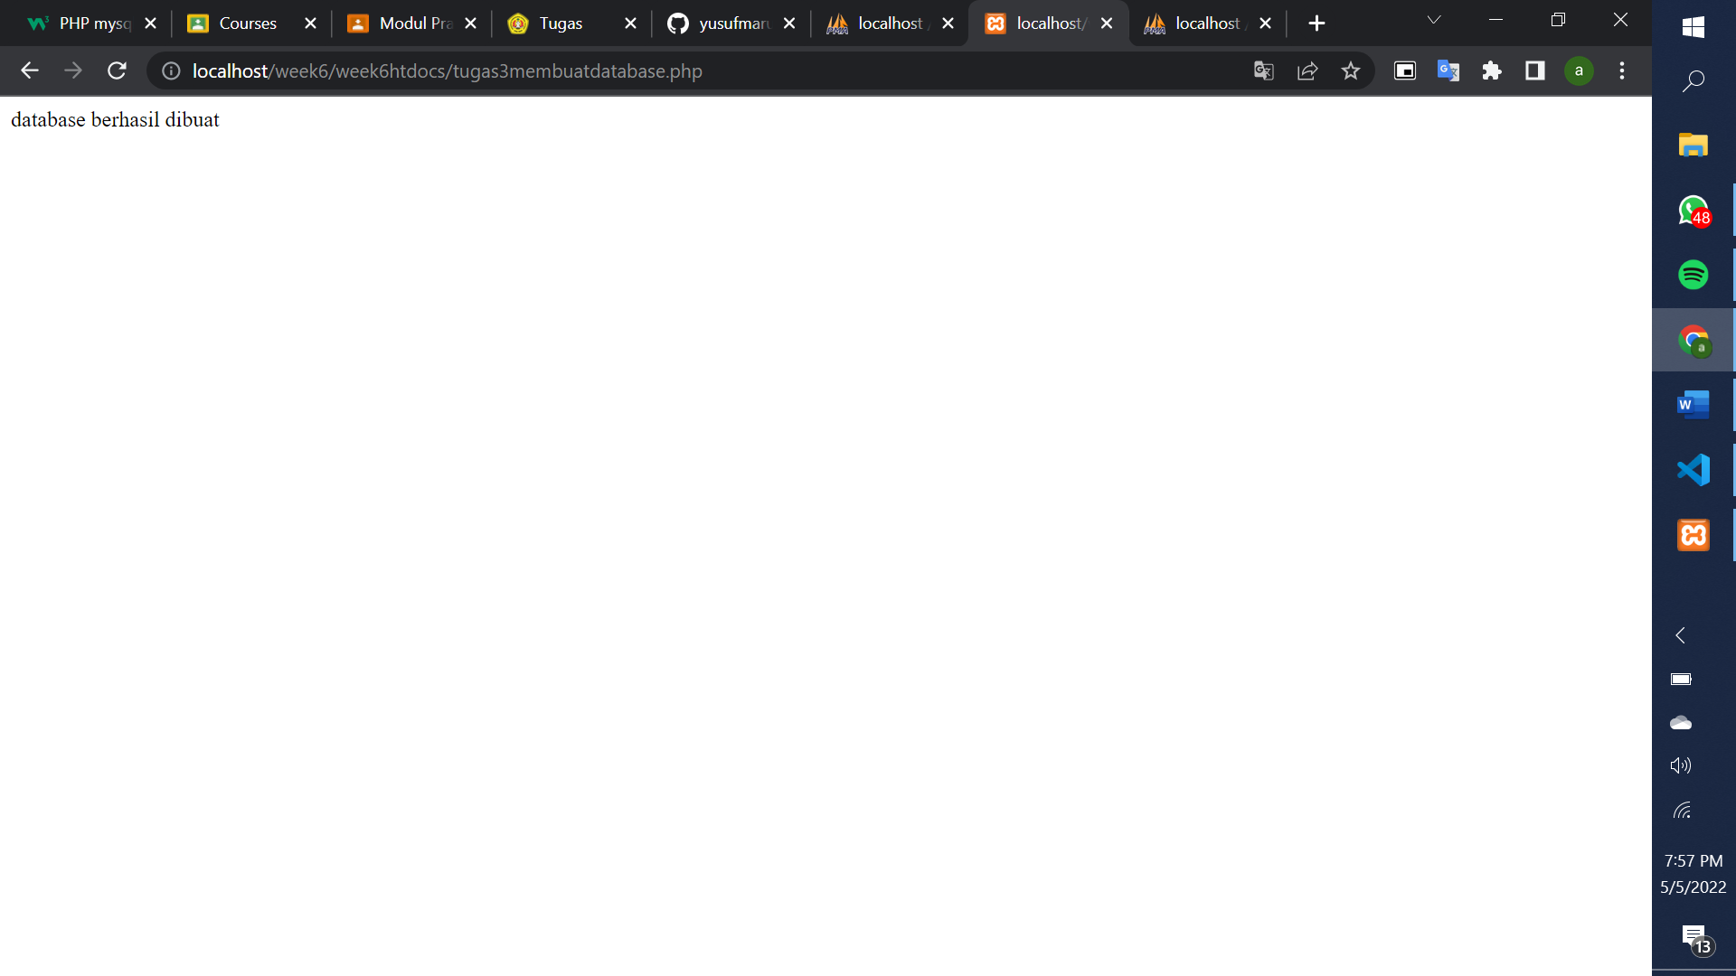

1. Setelah database tersebut selesai dibuat selanjutnya kita membuat table di database tersebut

Screenshot code :

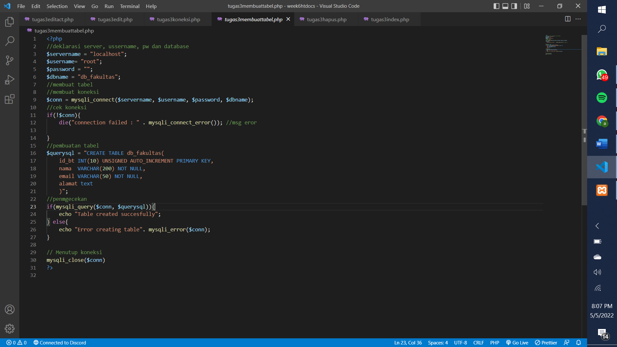

Screenshoot tampilan :

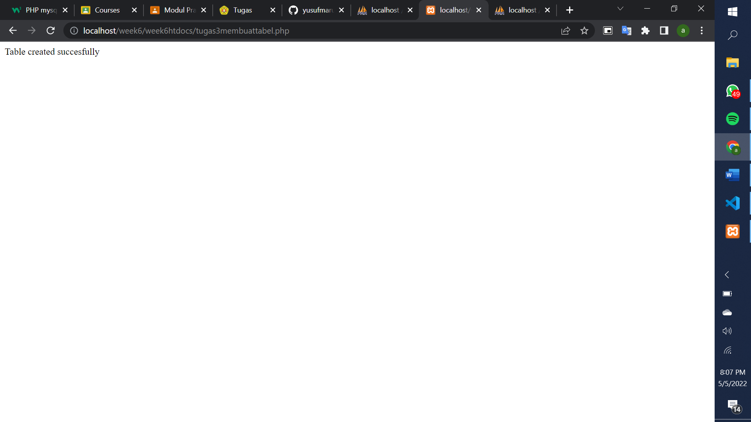

**3. membuat program CRUD (create, readm update, delete) untuk data pegawai tersebut**

1. Membuat halaman index.php

Screenshoot source code :

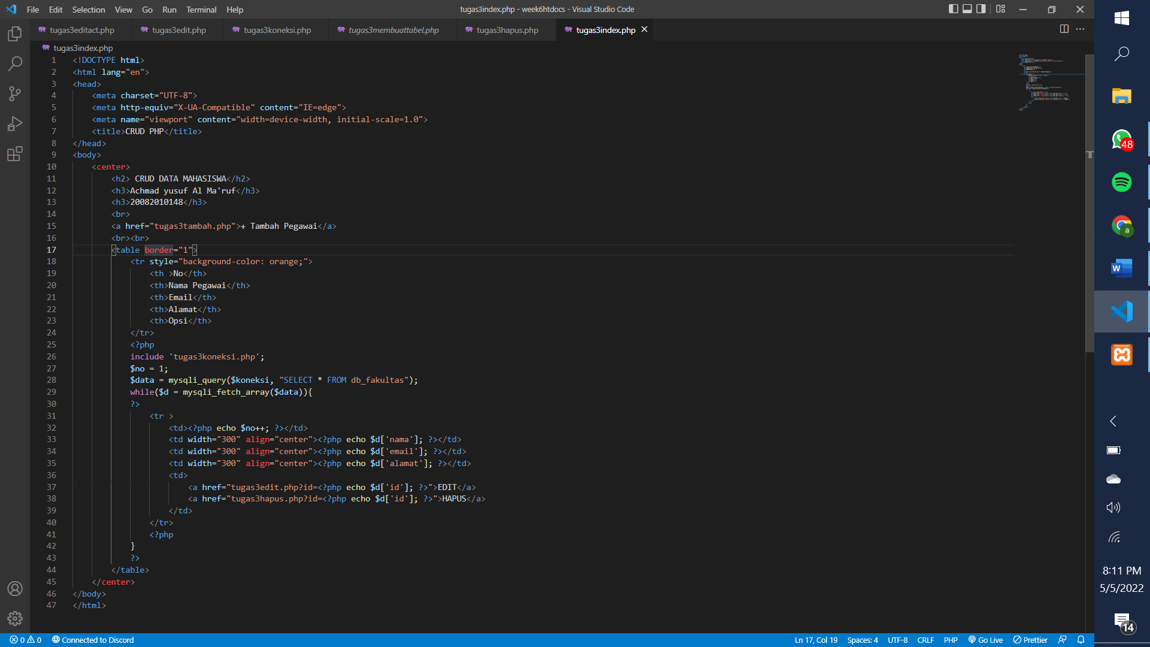

Screenshoot tampilan web ;

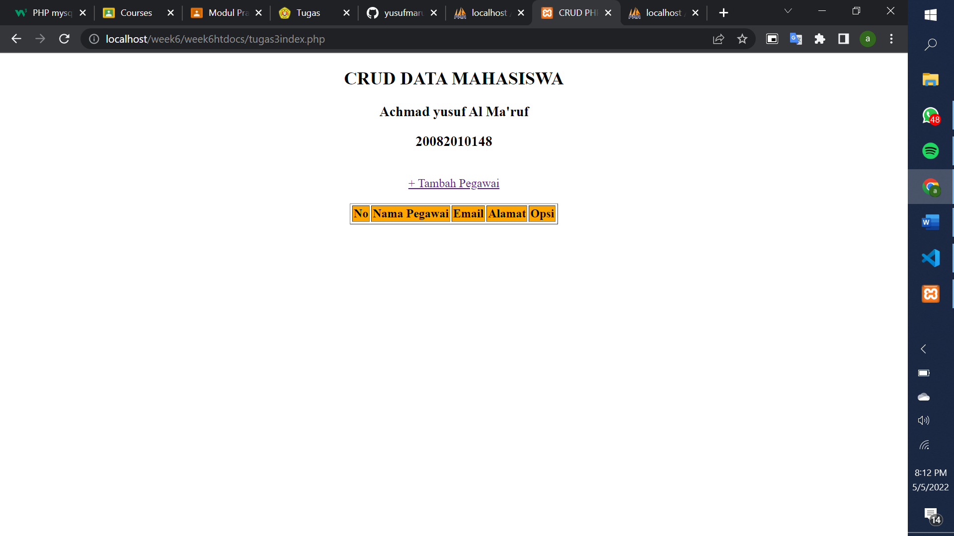

1. Membuat halaman tambah.php

Screenshot code :

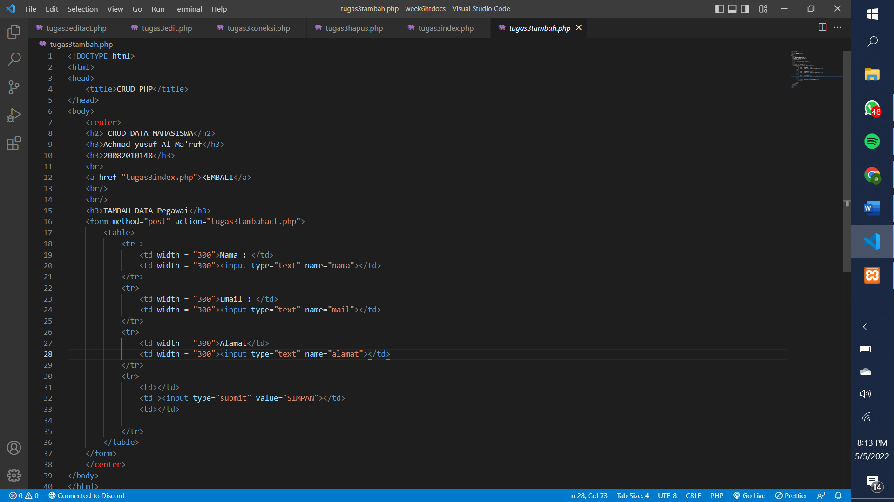

Screenshoot tampilan kosong :

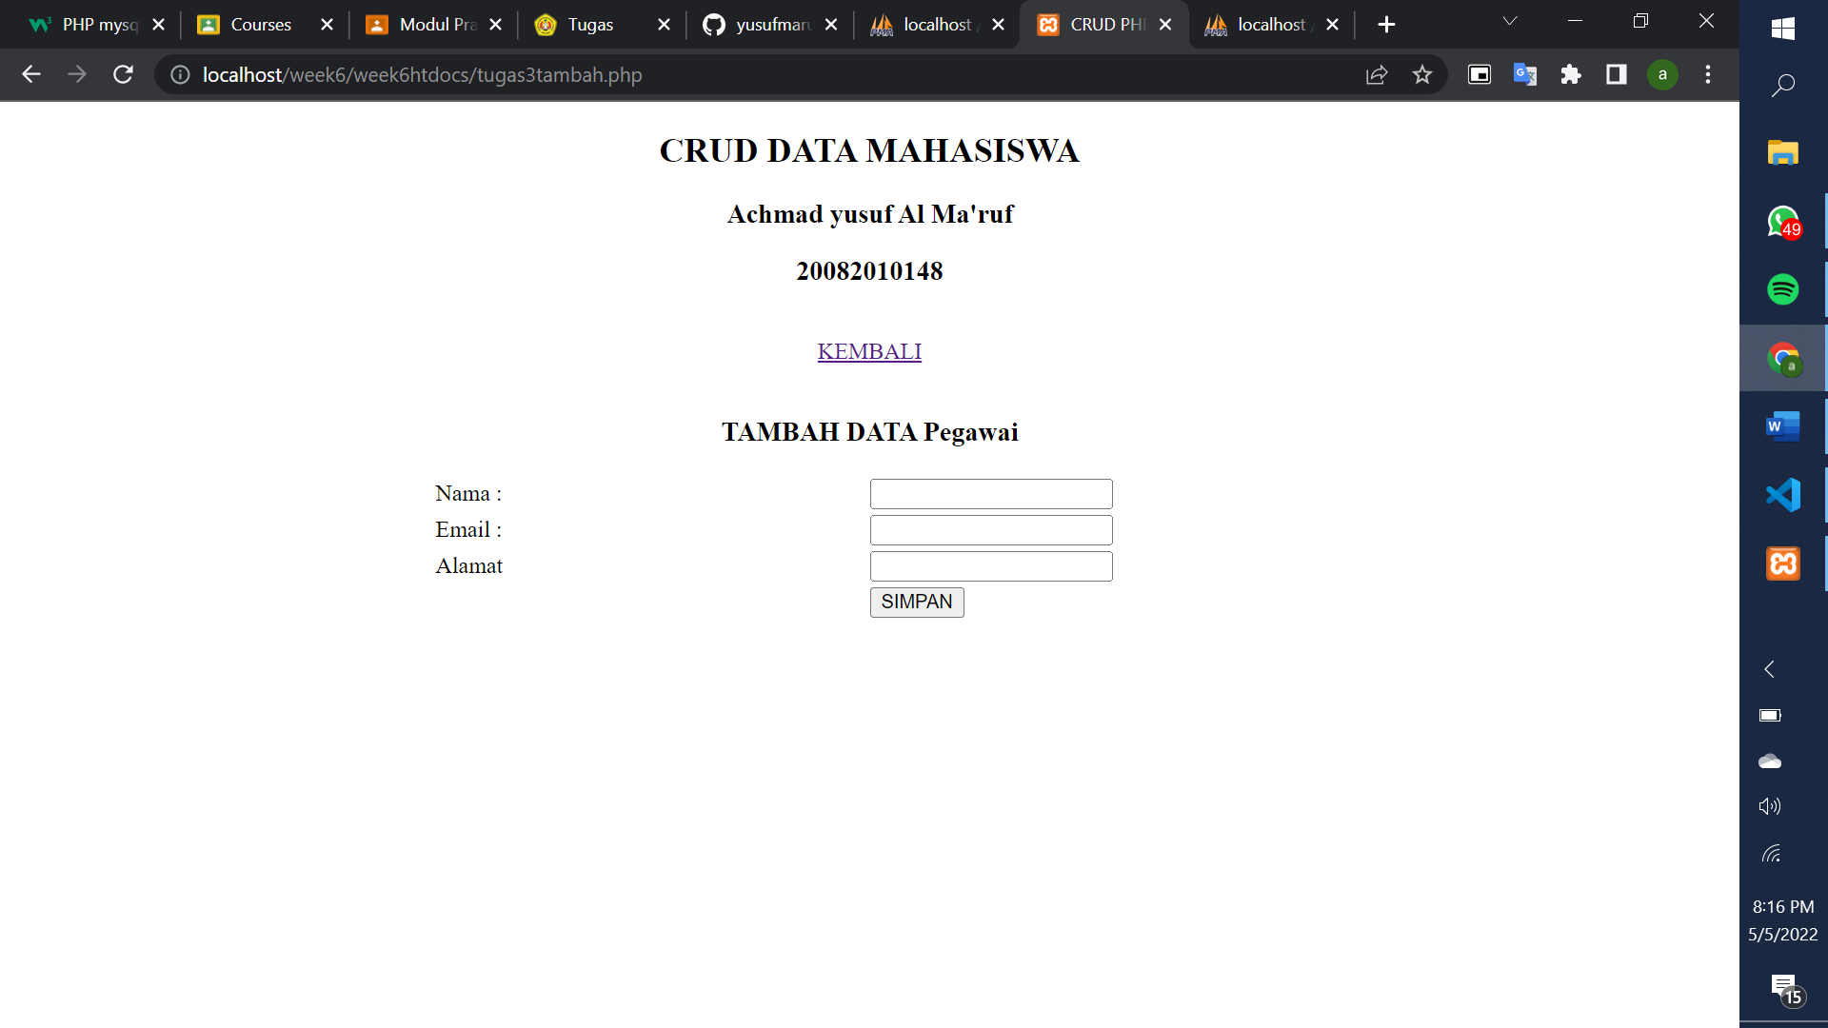

Screenshoot tampilan ketika terisi ;

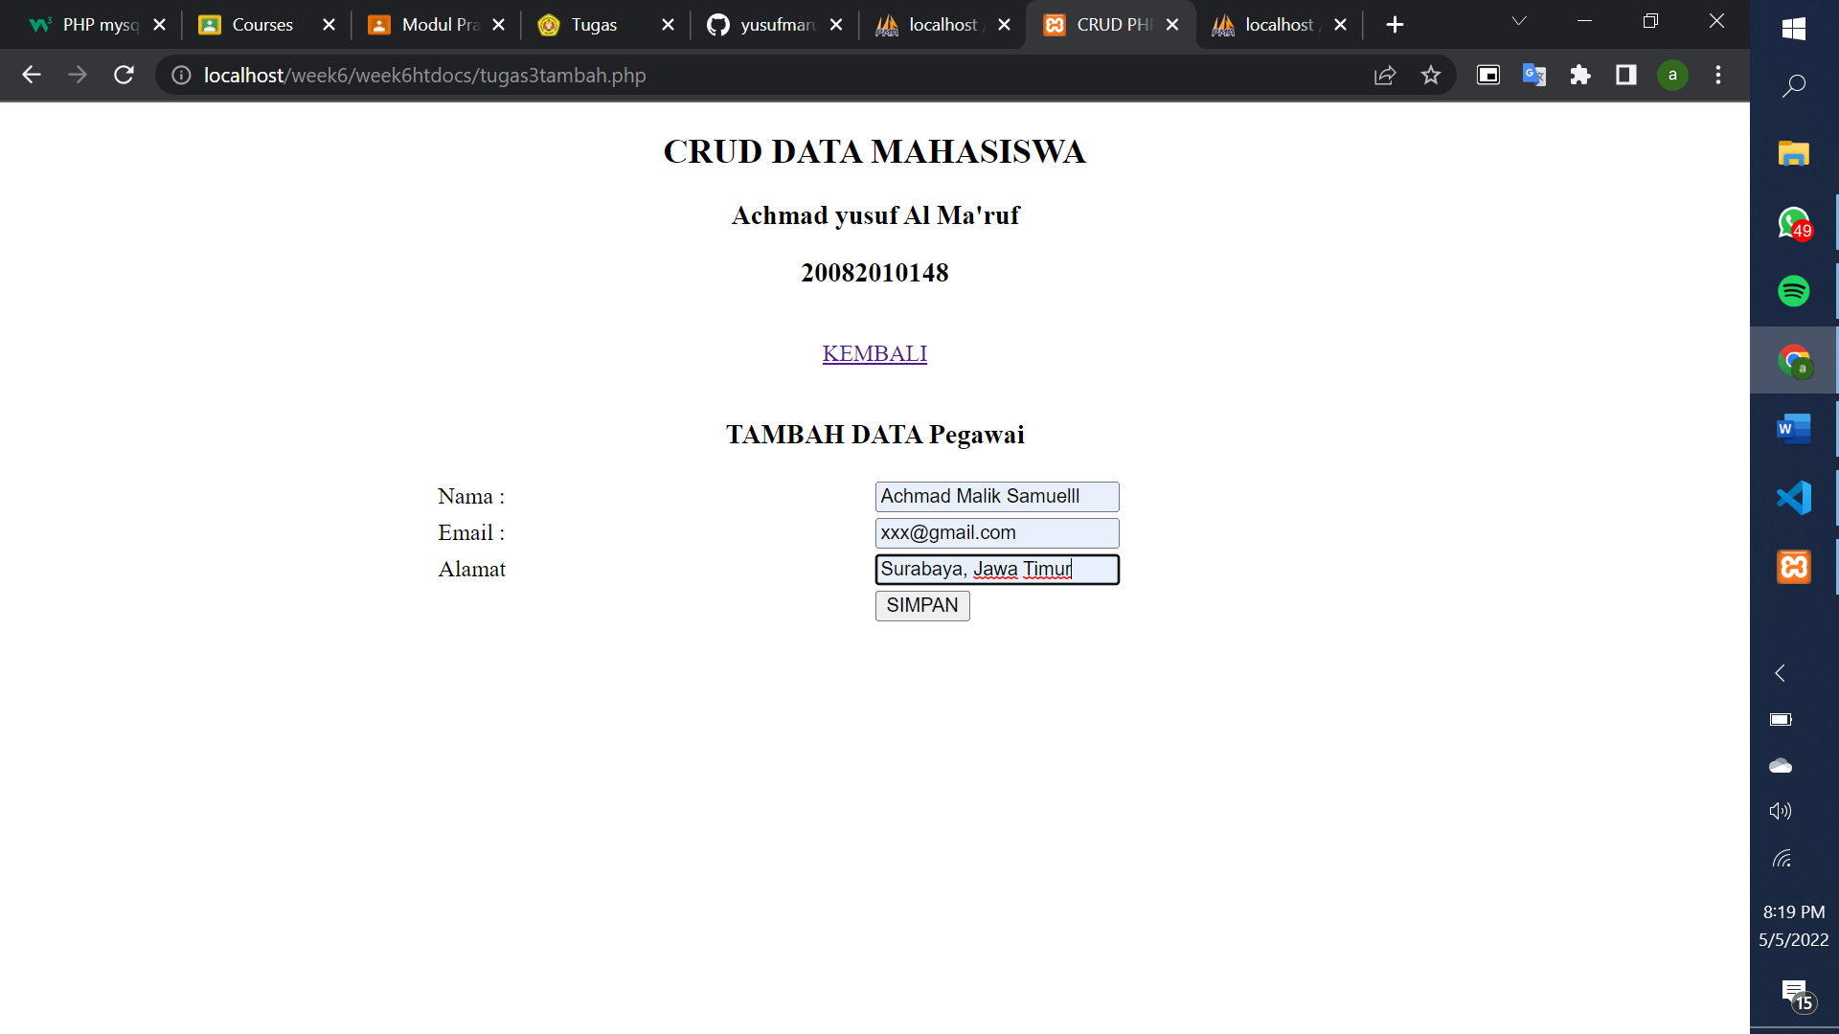

1. Membuat halaman tambahact.php

Screenshot code :

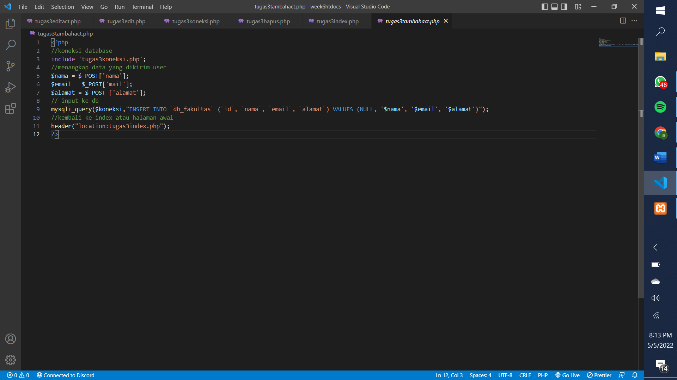

Scrrenshoot ta,pilan ketika menkan tombol save :

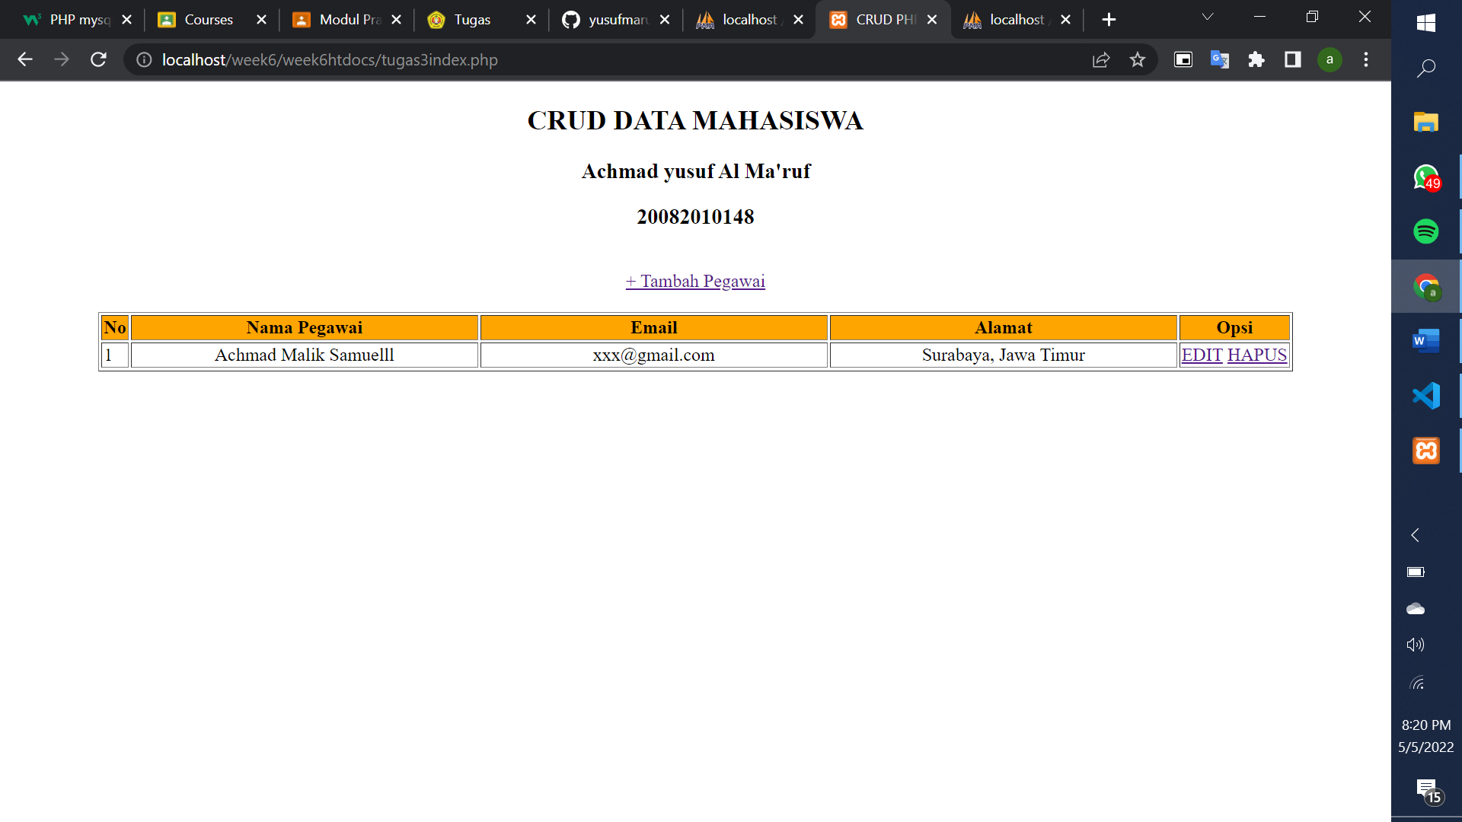

1. Membuat halaman edit.php

Screenshot code :

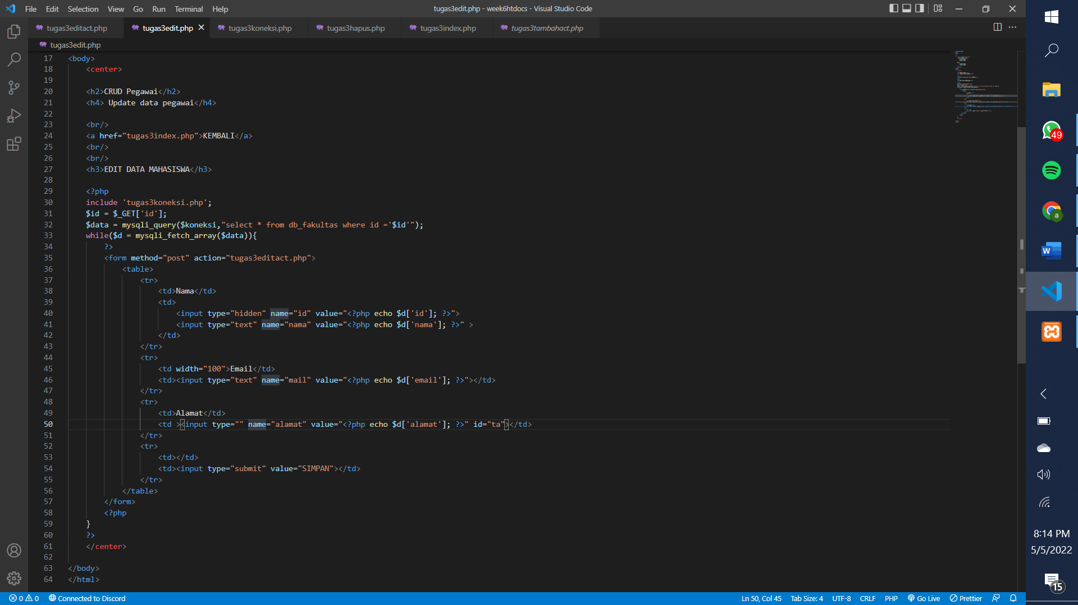

Tampilan awal :

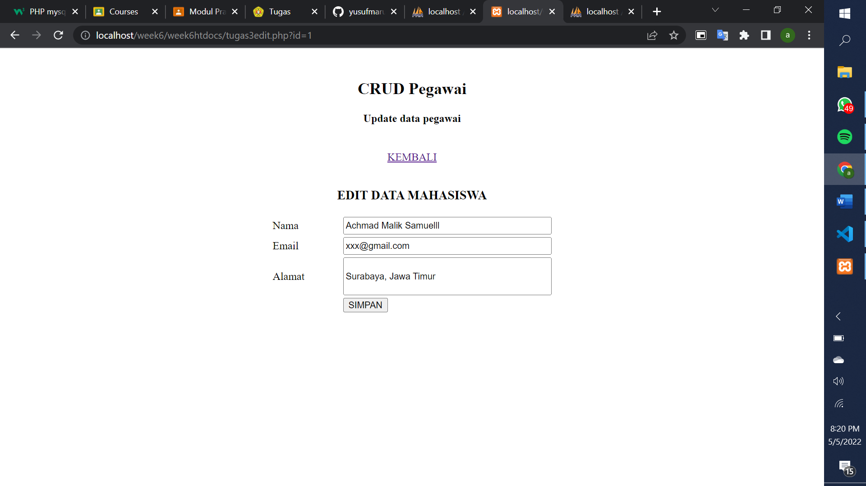

Tampilan data email yang akan diubah :

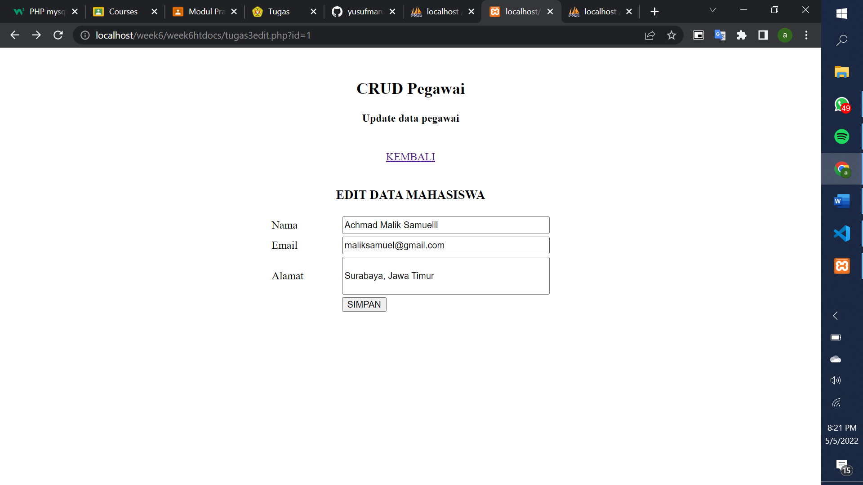

1. Membuat hamalan editact.php

Screenshot code :

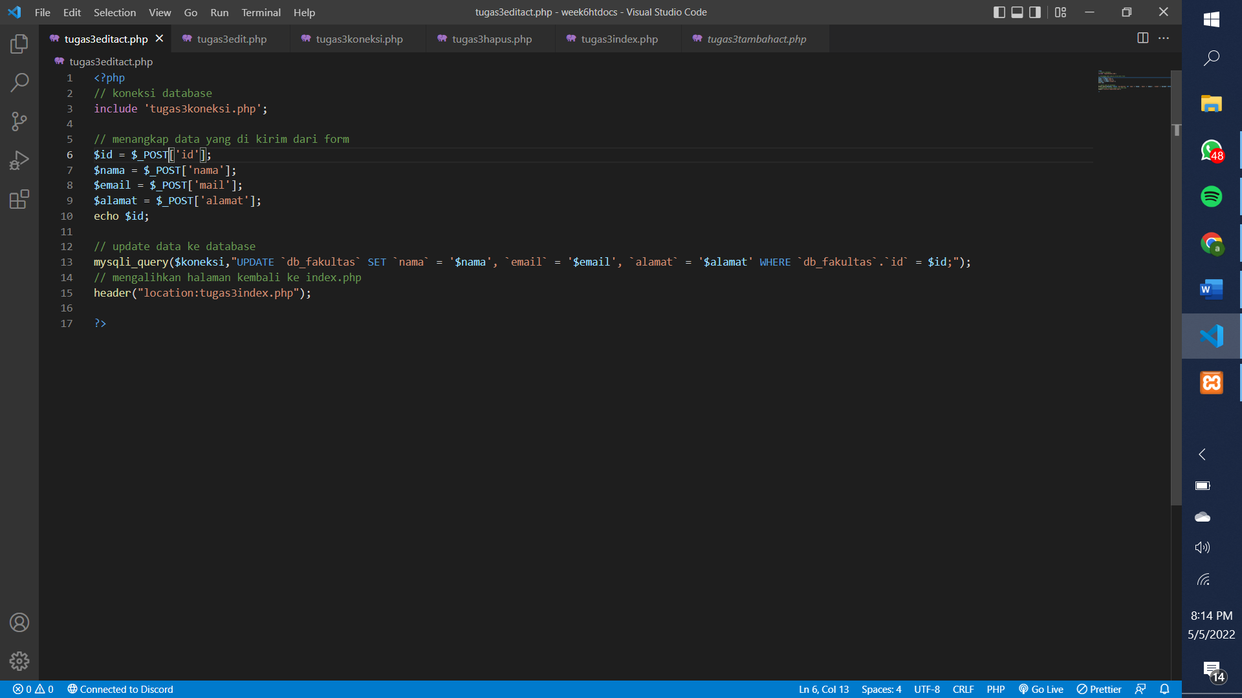

Tampilan ketyika berhasil mengedit :

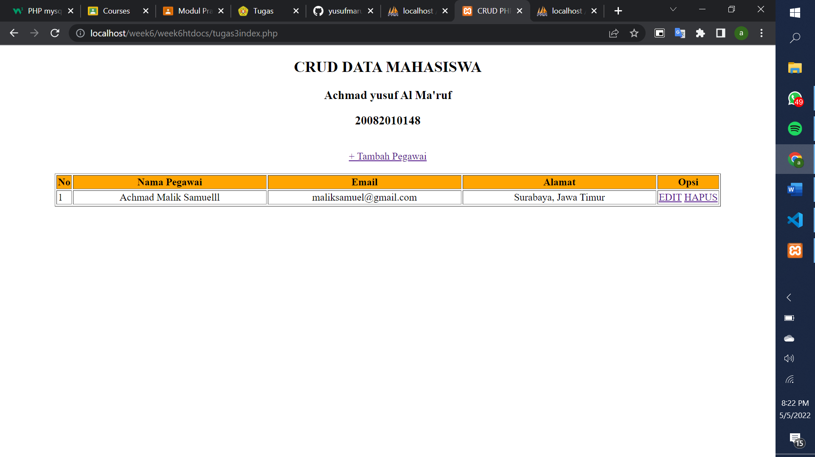

1. Membaut halaman hapus.php

Screenshot code :

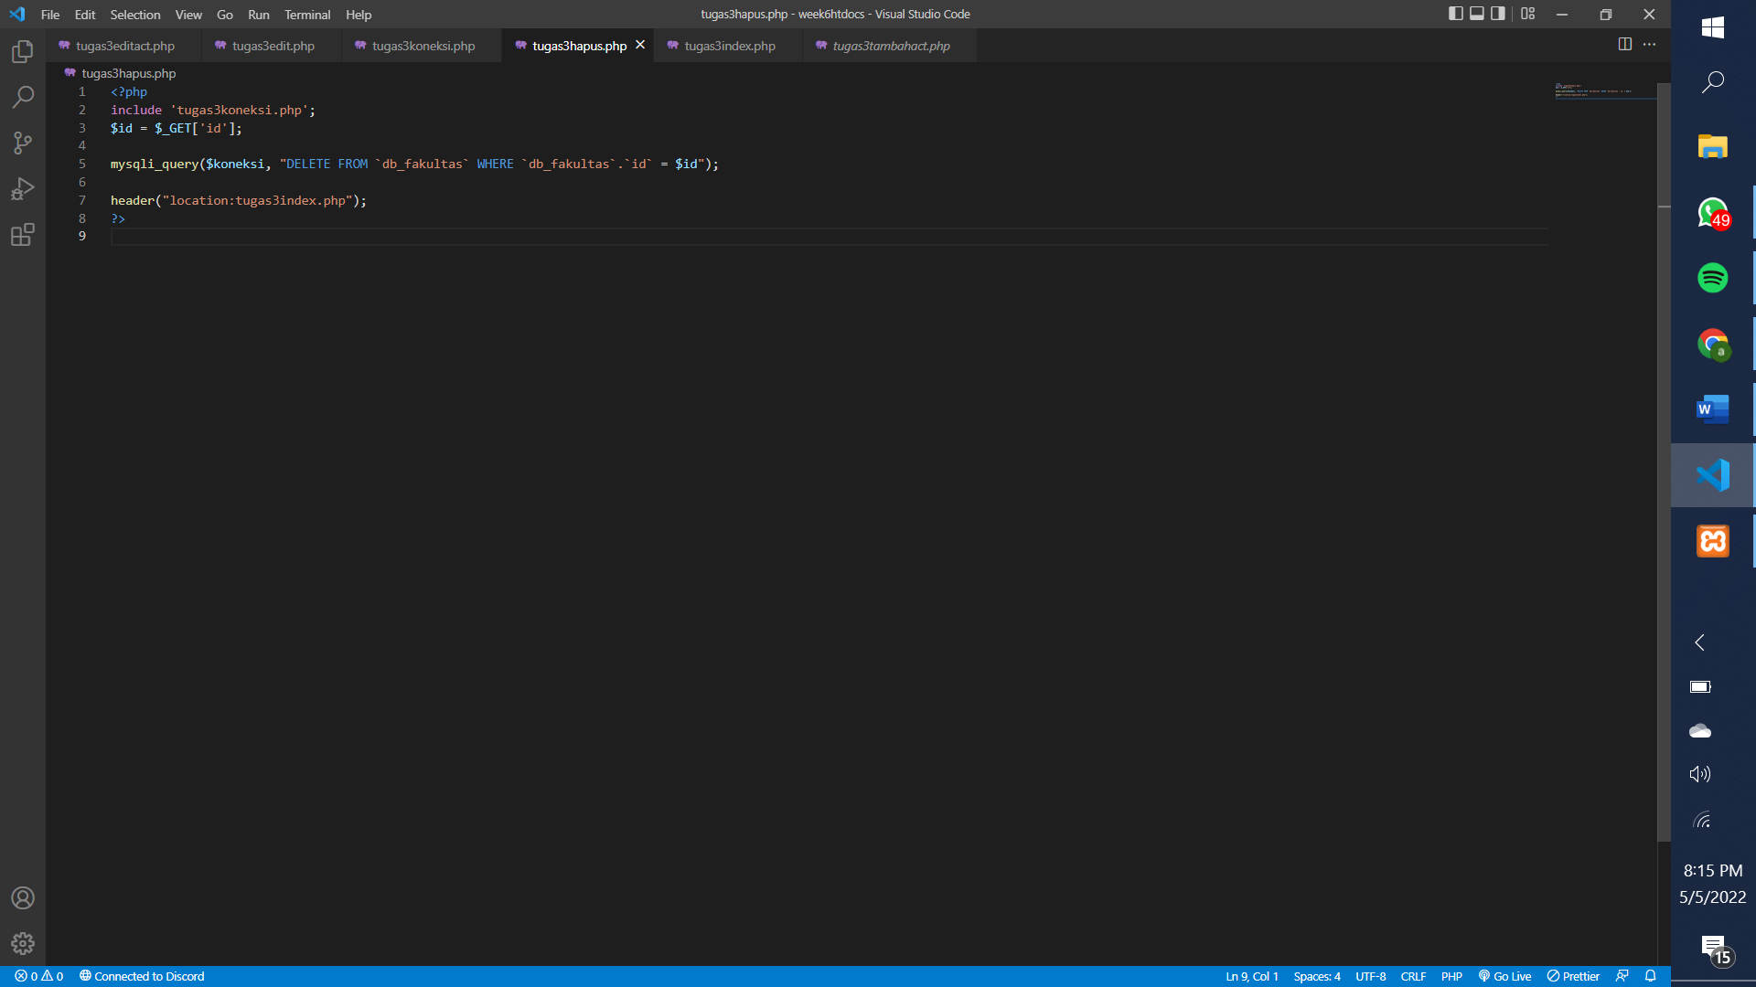

Tampilan awal :

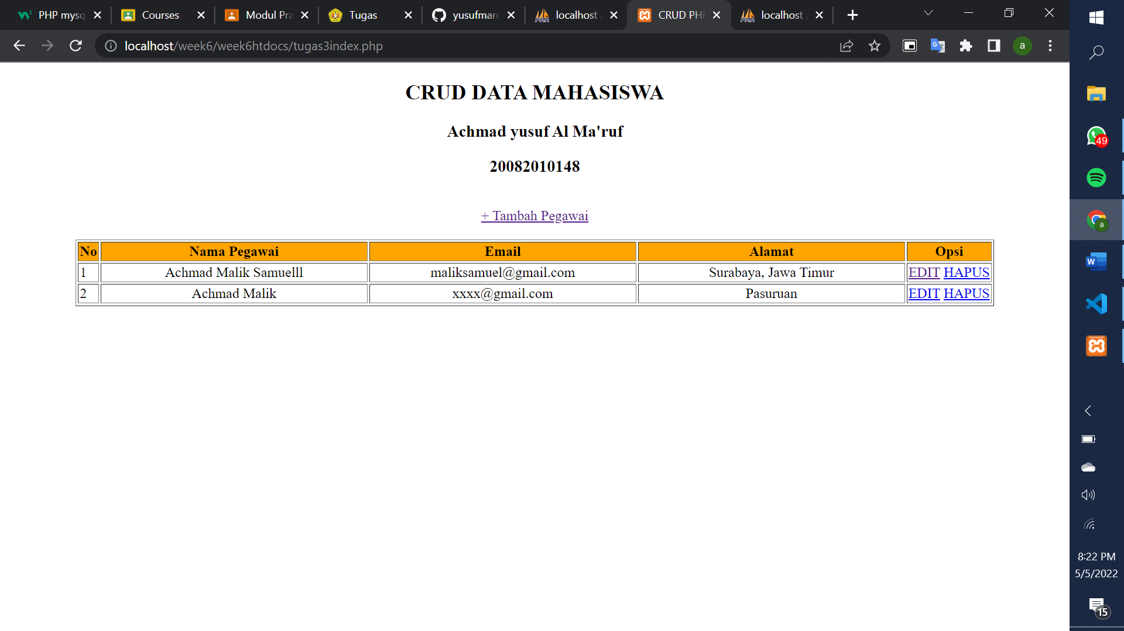

Tampilan ketika setelah menghapus menghapus :

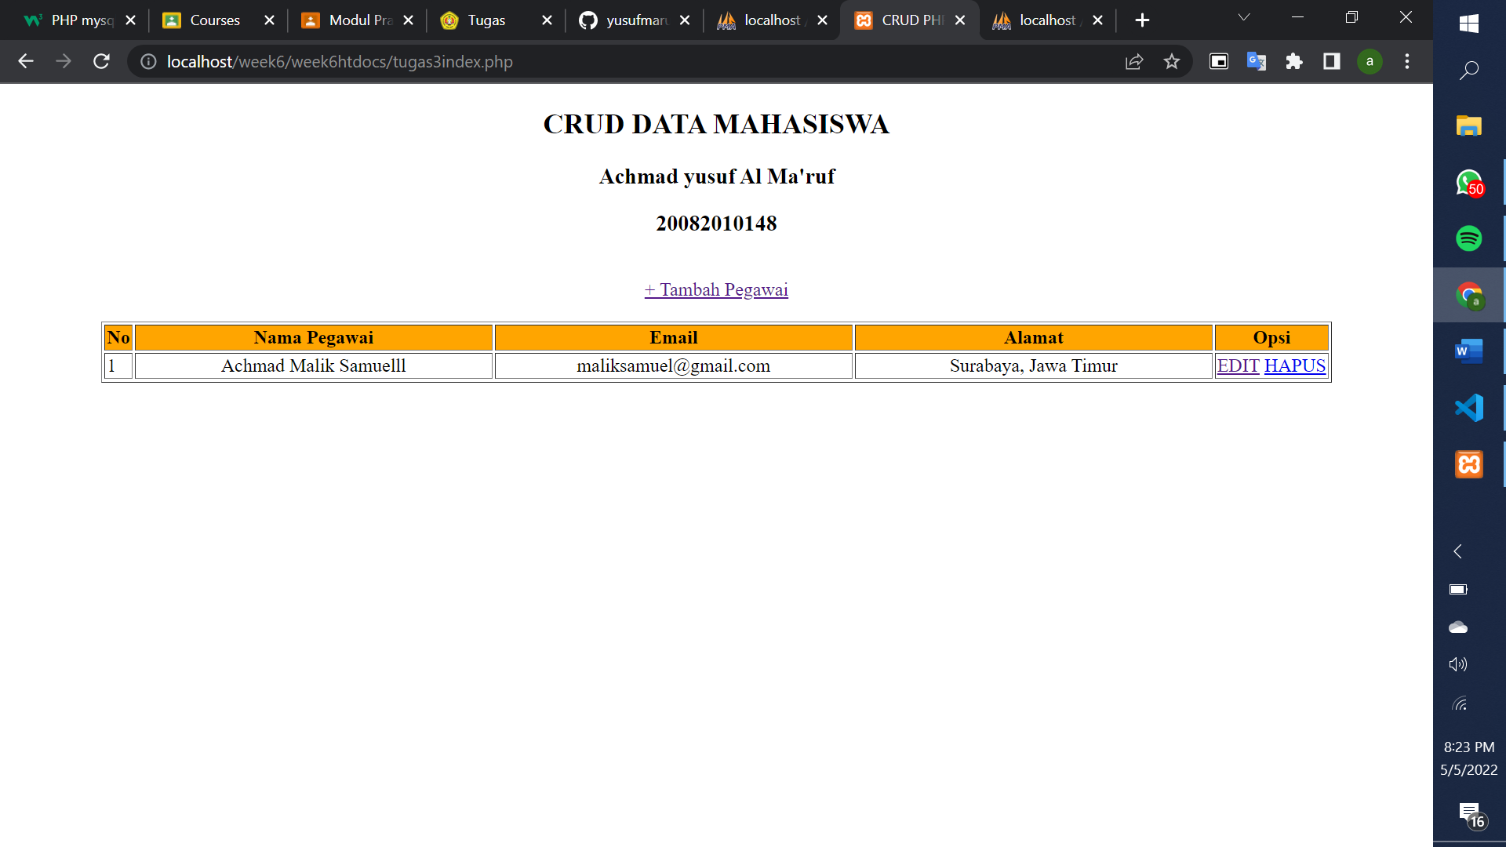

Analisa :

Pada source code diatas memanfaatkan include pada php untuk mengambil variable $koneksi yang akan di panggil pada setiap file sehingga lebih effisien dalam penggunaanya. Selain itu terdapat get dan post untuk mengambil sebuah nilai dari sebuah variable. Dan juga penggunaan mysqli_query yang digunakan untuk menjalankan query pada database.

Kesimpulan :

* Proprocessor Hypertext (PHP) merupakan Bahasa scripting yang menyatu dengan HTML dan dijalan pada server side, yang berarti semua sintaks yang diberikan akan sepenuhnya dijalankan pada server sedangkan yang dikirimkan ke browser hanya hasilnya saja berupa HTML.
* Pengggunaan php pada latiohan ini digunakan utuk membuat koneksi ke database, mmebuat db dan table database. Selian itu digunakan untuk membuat program crud